**项目开发文档**

**王者荣耀**

负 责 人： 王新宇

组 别： 王新宇组

时 间： 2021年5月17日

**2021年制**

目录

项目官网：https://pvp.qq.com/m/ 3

一、 项目结构说明 3

二、 项目远程地址 3

三、 提交代码注意 4

四、 前端代码开发 4

(1) 文件结构约定 4

(2) 通用文件建议 5

(3) 后台数据 5

五、 文件创建 5

六、 文件划分 5

七、 项目划分 7

(1) 首页、IP共创计划、公众号、王者营地 7

(2) 故事站、体验服 7

(3) 爆料站、版本介绍 8

(4) 新人专区、创意互动营 8

(5) 荣耀·传承、对局环境 8

(6) 周边商场 8

八、 项目合并 8

九、 项目测试、Bug修复 8

十、 紧急预案 9

# 项目官网：https://pvp.qq.com/m/

# 项目结构说明

com：项目目录

README.md ：项目说明文档

# 项目远程地址

GitHub：[git@github.com:wangsirXY/com.qq.pvp.git](mailto:git@github.com:wangsirXY/com.qq.pvp.git)

Gitee：git@gitee.com:wangsir_info/wzrypvp.git

下载代码：git clone git@gitee.com:wangsir_info/wzrypvp.git

**远程代码下载/提交时，注意标明备注，上传时做好本地备份。**

**通过Code打开项目时，pvp作为项目根目录。**

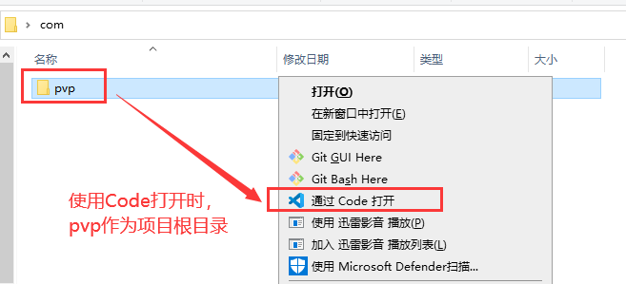

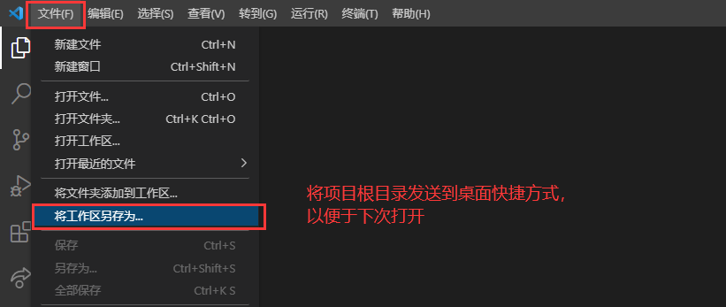

# 提交代码注意

**提交代码时，提交到dev分支。**

**提交前要先git pull（获取最新代码），再进行提交。**

**提交代码时，注释必须清晰明了，并且写上自己的名字，以便于调试维护。**

例如：git commit -m "开发文档完成，准备进行项目开发 - 王新宇"



# 前端代码开发

## 文件结构约定

**Assets**：引用文件（如：jQuery，bootstrap等）

**css**：通过less生成

**images/js**：按业务模块区分，如有公共部分，则提取出对应的 common 文件

**inside**：内页文件（如：html，xml 等）

**less**：less文件存放

**upload**：变动的数据（需要替换的图片）

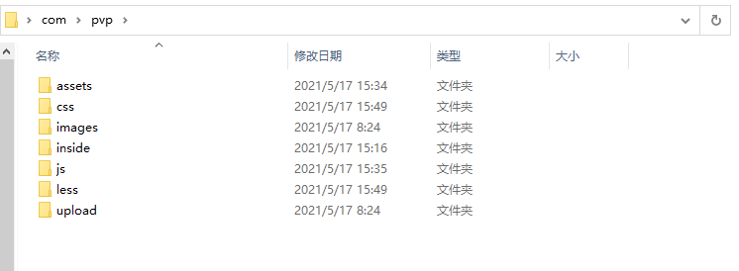

## 通用文件建议

**common.css：通用样式（每个页面都要链接通用样式）**

无缝轮播：html为slide，引用 jQuery.js、BootStrap.css、BootStrap.js

横竖屏：html为landscape，引用css/landscape.css

## 后台数据

com\pvp\js\data：目录下的js文件是对应板块的数据

# 文件创建

css文件都要通过less进行加载，在less文件夹下创建本页面的less文件。

文件命名与 **五、文件划分** 中的图片文件夹同名。

# 文件划分

**首页**

images路径：com\pvp\images\home

**所有内页html文件都放在 com\pvp\inside 目录下。**

**故事站**

images路径：com\pvp\images\story

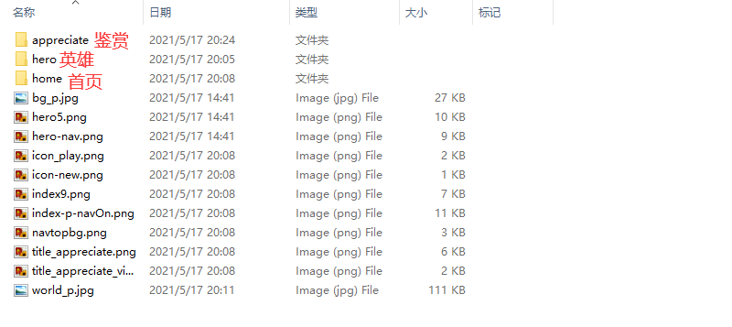

**爆料站**

images路径：com\pvp\images\message

**版本介绍**

images路径：com\pvp\images\edition

**周边商城**

images路径：com\pvp\images\shop

**体验服**

images路径：com\pvp\images\test

**新人专区**

images路径：com\pvp\images\new

**荣耀·传承**

images路径：com\pvp\images\inherit

**王者营地**

images路径：com\pvp\images\campsite

**公众号**

images路径：com\pvp\images\weCate

**对局环境**

images路径：com\pvp\images\play

自助查询：com\pvp\images\play\service

**IP共创计划**

images路径：com\pvp\images\ip

**创意互动营**

images路径：com\pvp\images\creativity

# 项目划分

## 首页、IP共创计划、公众号、王者营地

负责人：王新宇

文件名：index.html

路径：根目录

需求：首页交互，并附有子页面链接。

## 故事站、体验服

负责人：周佳琪

文件名：story.html

需求：针对王者大陆，对英雄故事及英雄关系的查询，项目从多角度考虑需求，以及热门英雄的显示与查看。

## 爆料站、版本介绍

负责人：刘振群

需求：可以查看所有的英雄信息，让用户了解最新信息。

## 新人专区、创意互动营

负责人：烟乐乐

需求：帮助新手玩家了解游戏

## 荣耀·传承、对局环境

负责人：杜鑫博

需求：

## 周边商场

负责人：冯锦辉

需求：

# 项目合并

项目周期为13天，项目要在6月1号进行整合调试，以免时间太赶，导致BUG无法修复

# 项目测试、Bug修复

项目测试时间为24小时，BUG修复为其48小时，所有人进入高度专注状态，并整理项目开发流程和演讲稿，为6月4号项目答辩做准备。

# 紧急预案

针对项目制作及测试过程中可能出现的任何意外，做出以下几点预案：

**技术方向：**项目制作中遇到的任何技术问题，提交项目经理或进行小组讨论进行处理。

**测试方向：**到达项目测试阶段，未做完任务的将交接组内已做完的人员进行团队开发，并进行该模块的代码规范，共同开发完成。

**完成情况：**项目答辩倒计时48小时还未完成项目开发，则执行预案处理，交接并进行团队开发。